西阆苑中二班班级动态
2025年1月15日 星期三
今日来园：21人。
【集体活动】
综合：快乐过寒假
近一个月的寒假生活对于孩子们来说并不陌生。孩子们在这个假期里会经历许多有意义的事情，如长大一岁了、走亲访友、旅游等，其中还要经历我国的传统节日——春节。但由于假期长，孩子的生活各不相同，有的孩子独自在家也存在着安全隐患，如何合理安排假期，在假期中注意安全也是孩子们所要思考的问题。本节活动在引导孩子们在交流讨论的基础上，学习安排自己的假期，进一步了解假期需要注意的安全问题，萌发幼儿们对寒假的期待之情。
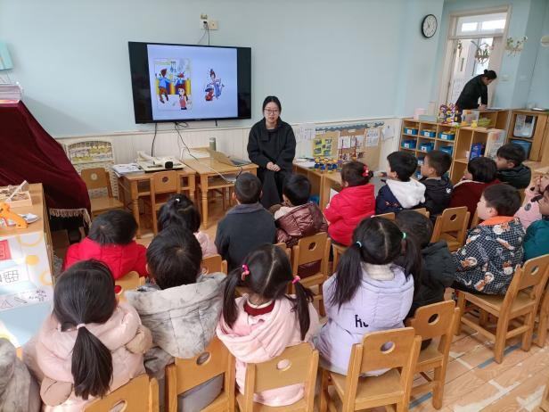 | 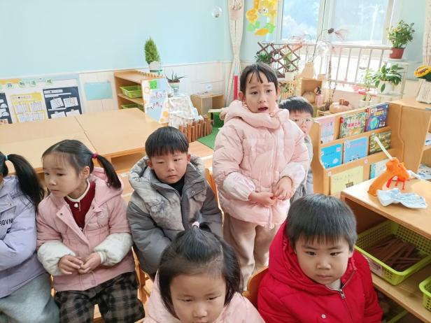
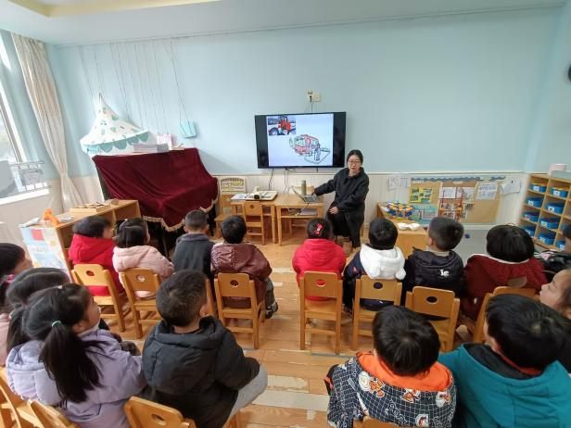 | 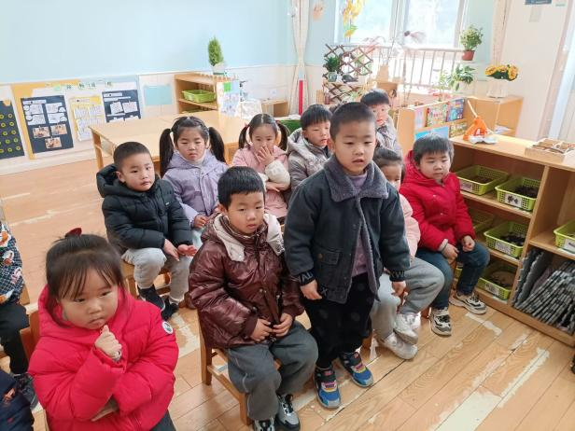

【闪亮之星】
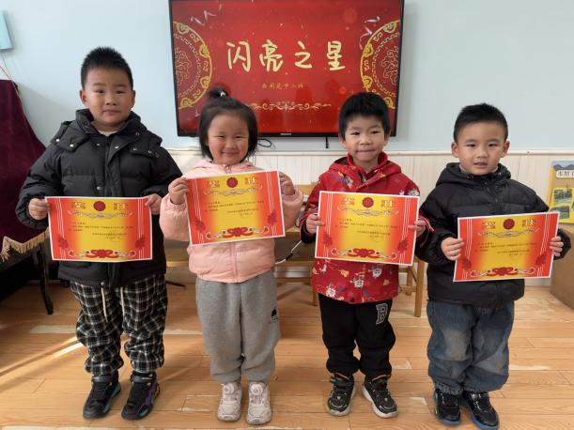 | 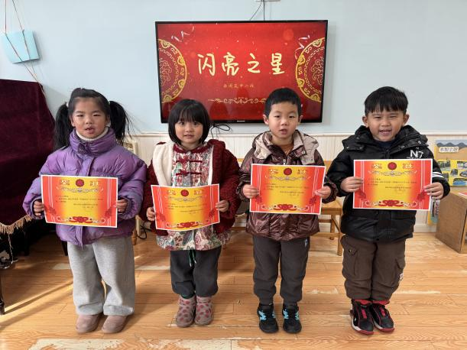
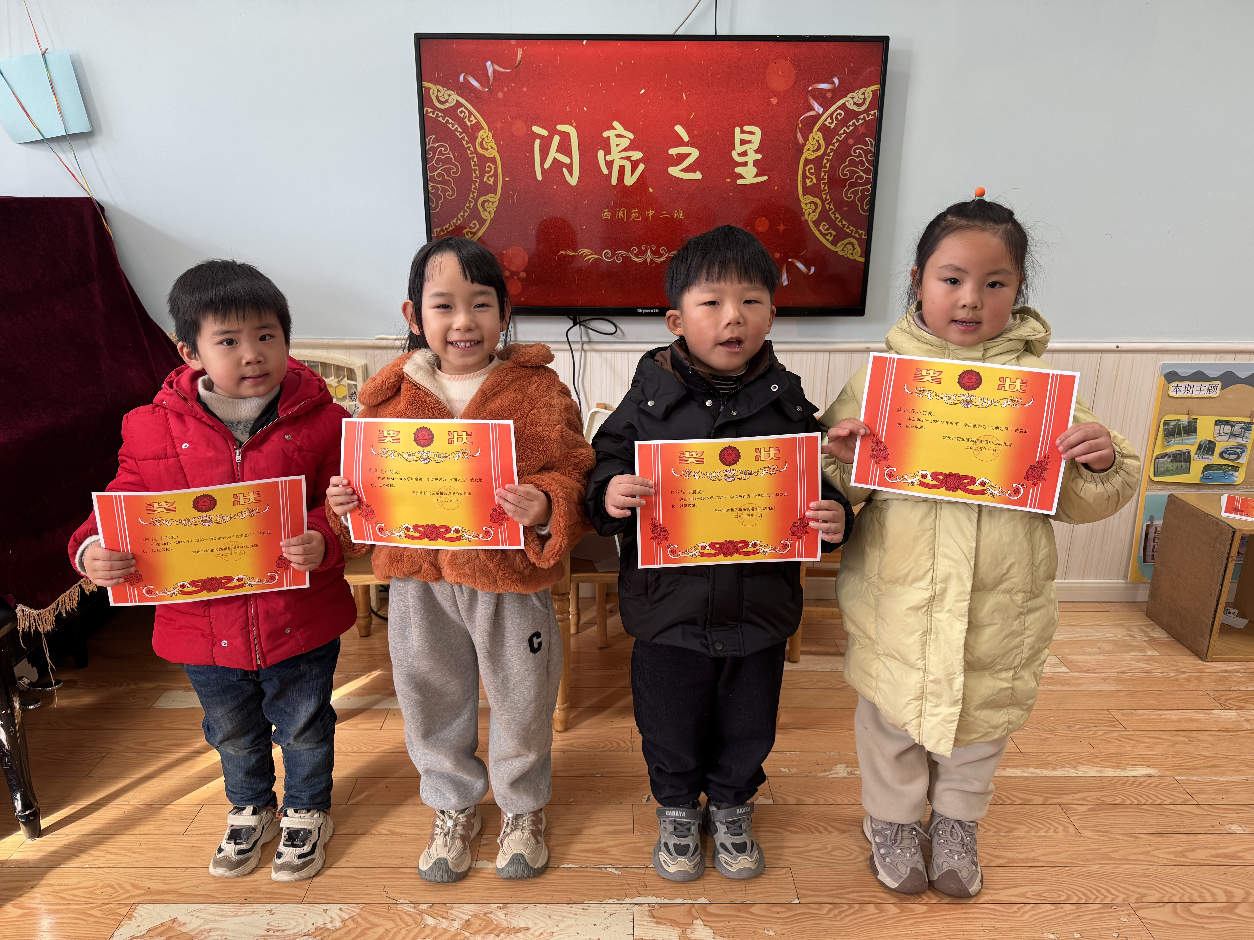 | 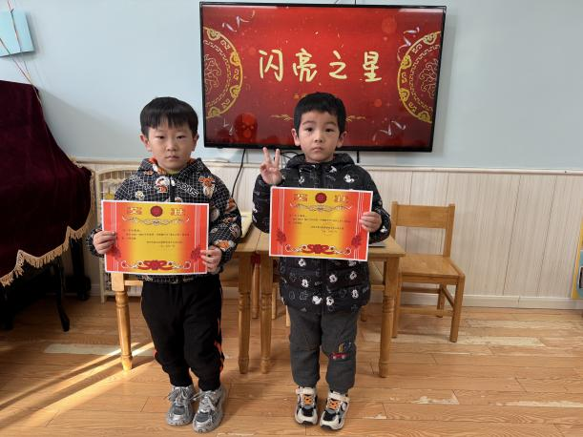
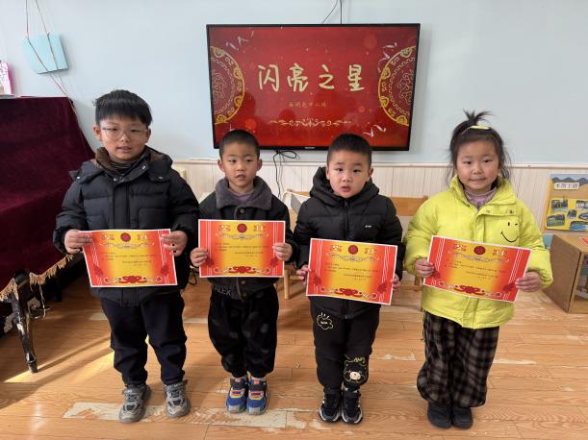 | 